附件6.4评价人员及业主代表照片
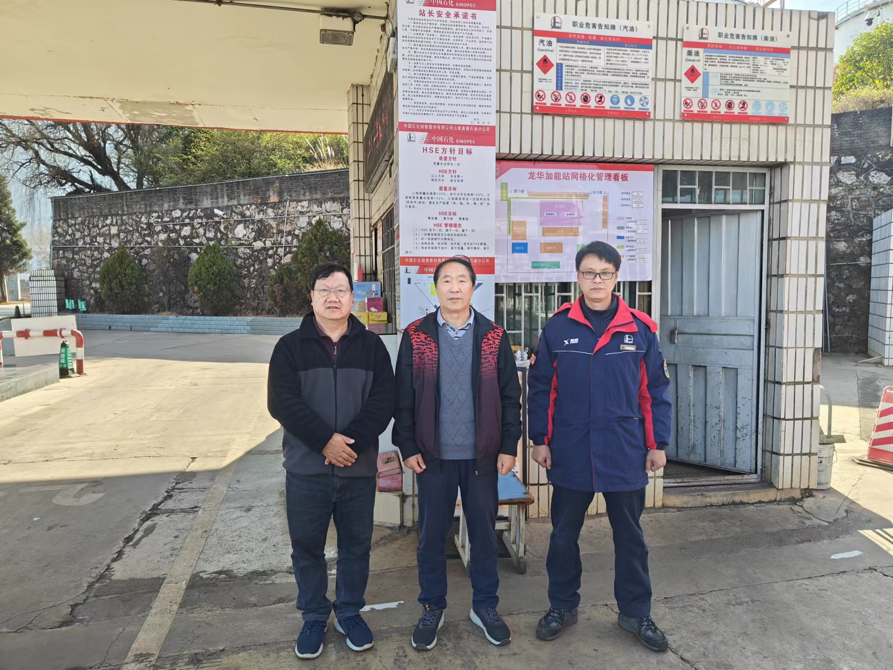
图1 评价师现场照片
左一：项目组长李晓达；左二：；勘验沈家启右一：加油站站长。

